На платформе «Мой экспорт» 19 января стартует прием заявок на компенсацию расходов на транспортировку сельхозпродукции
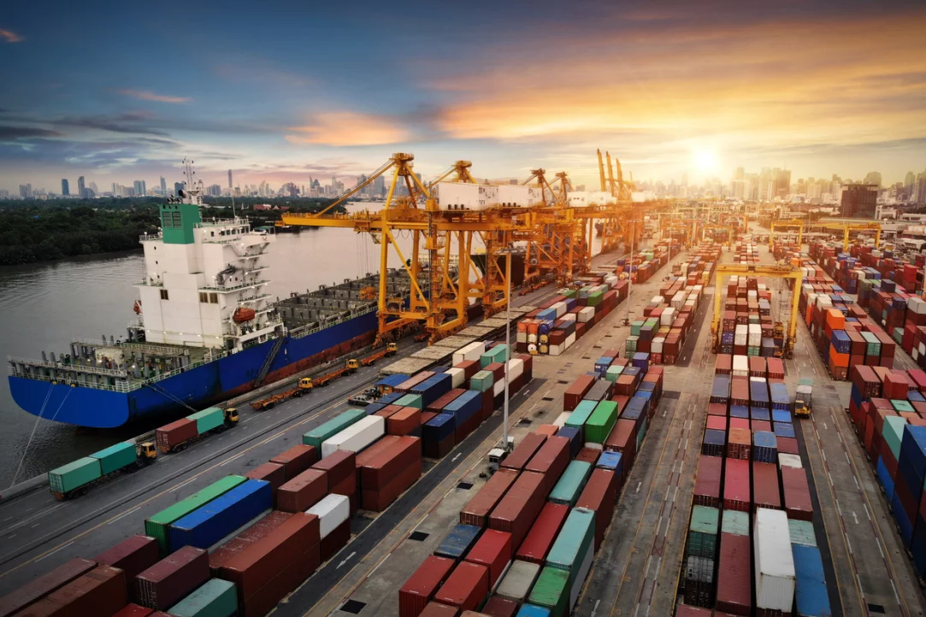
19 января 2023 года в 9:00 мск начнется прием заявок на компенсацию части затрат на транспортировку сельскохозяйственной и продовольственной продукции от российских экспортеров. Соответствующее объявление размещено на официальном сайте Министерства сельского хозяйства России.
Производители и поставщики сельхозтоваров смогут компенсировать до 25% расходов на транспортировку продукции АПК, поставки которой были осуществлены в III и IV квартале 2022 года, а также в I и II кварталах 2023 года.
Прием заявок продлится до 18:00 мск 1 ноября 2023 года.
Заявки принимаются на цифровой платформе «Мой экспорт» по ссылке. Компания подает заявление на получение специальной меры поддержки в своем личном кабинете на платформе «Мой экспорт» (ИС «Одно окно»). Для регистрации на платформе потребуется квалифицированная электронная подпись или подтвержденная учетная запись юридического лица в системе ЕСИА.
После направления заявления экспортером сервис автоматически направляет запрос в профильные ведомства через информационную систему органов власти для подтверждения соблюдения целей и условий для получения меры поддержки. После проверки данных экспортера Центр проводит экспертизу подтверждающих документов организации, формирует заключение о предоставлении господдержки и направляет его в Минсельхоз России для принятия окончательного решения.

